JavaScript
JavaScript 1
1. 关联文件 2
1.1. 内部样式 2
1.2. 外部样式 2
2. 基本语法 2
2.1. 变量 2
2.2. 常用函数 3
2.3. 注释 4
2.4. 数据类型 4
2.5. 操作符 18
2.6. 流程控制 20
2.7. 函数 20
2.8. 作用域 23
2.9. 预解析 24
3. DOM 24
3.1. 文档 24
3.2. 元素 26
3.3. 节点 26
3.4. 根元素 28
3.5. 事件 28
3.6. 经验 31
3.7. 自定义属性 36
3.8. 元素创建 37
4. BOM 39
4.1. Browser Object Model 浏览器对象模型,操作浏览器 39
4.2. window 39
4.3. offset系列 42
5. ECMAScript 43
6. 定义 43
6.1. 是一门脚本语言 43
6.2. 是一门解释性语言 43
6.3. 是一门动态类型的语言 43
6.4. 是一门基于对象的语言 43
6.5. 注意点 43

关联文件

内部样式

script标签

<script type="text/javascript" >

外部样式

script：src

<script src="test.js"></script>

基本语法

变量

注意点

操作的数据都是在内存中操作

js中存储数据使用变量的方式(名字,值--->数据)

js中声明变量都用var---->存储数据,数据应该有对应的数据类型

js中的字符串类型的值都用双引号或者单引号

作用

存储数据的或者是操作数据

声明及赋值

var num=10;

var name='小黑';

var flag = true;

var nll = null;

var obj = new Object();

命名规范,要遵循驼峰命名法

1.变量的名字要有意义,

2.变量名有一定的规范:一般以字母,$符号,下划线开头,中间或者后面可以有$符号,字母,数字

3.变量名一般都是小写的

4.变量名如果是多个单词,第一个单词的首字母是小写的,后面的所有的单词的首字母都是大写的,这种命名方式称为:驼峰命名法

5.不能使用关键字(系统自带的一些单词,不能使用)

6.不会单词用拼音,拼音也要遵循驼峰命名法

常用函数

alert(num);//弹框

console.log(num);//把内容输出在浏览器的控制台中

typeof

获取这个变量的数据类型

instanceof

变量 instanceof 类型的名字

注释

1.单行注释 //

2.多行注释 /★★/

数据类型

原始数据类型

基本类型(简单类型),值类型:

number,string,boolean

number:

数字类型(整数和小数)

无论是整数还是小数都是数字类型

所有的数字都是属于number类型

进制

var num=10;//十进制

var num2=012;//八进制

var num3=0x123;//十六进制

数字的最大值

Number.MAX_VALUE

数字的最小值

Number.MIN_VALUE

注意点

不要用NaN验证是不是NaN

应该使用isNaN()

不要用小数去验证小数

判断结果不是一个数字可以使用isNaN(变量名)

不是数字为true,是数字结果为false

string:

字符串类型(的值一般都是用单引号或者是双引号括起来) "34"

字符串的长度

变量名.length

转义符

与java相同

字符串的拼接

使用+可以把多个字符串放在一起形成一个字符串

只要有一个是字符串,其他的是数字,那么结果也是拼接,不是相加

如果有一个是字符串,另一个不是字符串,使用- 号,此时会发生计算

浏览器帮助我们自动的把字符串类型转成了数字类型,这种方式叫:隐式转换

boolean:

布尔类型(值只有两个,true(真1),false(假0))

空类型:

undefined,null

null:

空类型,值只有一个:null,一个对象指向为空了,此时可以赋值为null

undefined:

变量声明了,没有赋值,结果是undefined

未定义,值只有一个:undefined

函数没有明确返回值,如果接收了,结果也是undefined

如果一个变量的结果是undefined和一个数字进行计算,结果:NaN不是一个数字,也没有意义

复杂类型(引用类型):

object:

对象

创建对象

在当前的对象的方法中,可以使用this关键字代表当前的对象

构造函数

var 变量名= new Object();

Object 是系统的构造函数 Array

添加属性

对象.名字=值;

添加方法

对象.名字=函数;

工厂模式创建对象

function createObject(name,age) {
var obj = new Object();//创建对象
obj.name = name;
obj.age = age;
obj.sayHi = function () {console.log("阿涅哈斯诶呦,我叫:" + this.name + "我今年:" + this.age);
};
return obj;
}

自定义构造函数

函数和构造函数的区别；名字是不是大写(首字母是大写)

先自定义一个构造函数,创建对象

function Person(name,age) {
this.name=name;
this.age=age;
this.sayHi=function () {
console.log("我叫:"+this.name+",年龄是:"+this.age);
}；
}

var obj=new Person("小明",10);

过程

1. 在内存中开辟(申请一块空闲的空间)空间,存储创建的新的对象

2. 把this设置为当前的对象

3. 设置对象的属性和方法的值

4. 把this这个对象返回

字面量的方式

var obj={};

缺陷

一次性的对象

获取属性

点语法

对象.名字=值; 对象.名字=函数;

key法

obj["name"]="佐助";

console.log(obj["name"]);

obj.play();

obj["play"]();

JSON

一般都是成对的,是键值对

json也是一个对象,数据都是成对的,一般json格式的数据无论是键还是值都是用双引号括起来的

var json = {
"name": "小明",
"age": "10",
"sex": "男"
};

遍历对象,是不能通过for循环遍历,无序

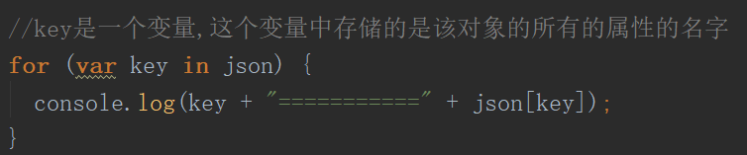

对象中确实有这个属性对象.属性名字 或者对象[属性名字]

内置对象

Math

静态对象

Math.PI----π---

Math.E----常数的底数

Math.abs(值)-----绝对值

Math.ceil(值)----向上取整

Math.floor(值)---向下取整

Date

实例对象

var dt=new Date();

当前的时间---当前的服务器

var dt=new Date("2017-08-12");

var dt=new Date("2017/08/12");

var dt=Date.now();

获取时间的对象

获取年份

console.log(dt.getFullYear());

获取月份

console.log(dt.getMonth()+1);//是0开始的 真实的月份是需要加1的

获取日期

console.log(dt.getDate());

获取小时

console.log(dt.getHours());

获取分钟

console.log(dt.getMinutes());

获取秒

console.log(dt.getSeconds());

获取星期

console.log(dt.getDay());//星期从0开始的

console.log(dt.toDateString());//英文的---日期

console.log(dt.toLocaleDateString());//数字格式--日期

console.log(dt.toTimeString());//小时分钟秒

console.log(dt.toLocaleTimeString());//小时分钟秒

console.log(dt.valueOf());//毫秒值

console.log(getDate(new Date()));

格式化日期

传入的时间(var dt=new Date("2017-08-12");, var dt=new Date("2017/08/12");)

String

不可变性,字符串的值是不能改变

字符串可以通过索引访问字符串中的某个值

引用类型

实例方法

必须要通过new的方式创建的对象(实例对象)来调用的方法

静态方法

直接通过大写的构造函数的名字调用的方法(直接通过大写的对象名字调用的)

常用属性

.length------>字符串的长度

.charAt(索引),返回值是指定索引位置的字符串,超出索引,结果是空字符串

.fromCharCode(数字值,可以是多个参数),返回的是ASCII码对应的值

.concat(字符串1,字符串2,...);返回的是拼接之后的新的字符串

.indexOf(要找的字符串,从某个位置开始的索引);返回的是这个字符串的索引值,没找到则返回-1

.lastIndexOf(要找的字符串);从后向前找,但是索引仍然是从左向右的方式,找不到则返回-1

.replace("原来的字符串","新的字符串");用来替换字符串的

.slice(开始的索引,结束的索引);从索引5的位置开始提取,到索引为10的前一个结束,没有10，并返回这个提取后的字符串

.split("要干掉的字符串",切割后留下的个数);切割字符串

.substr(开始的位置,个数);返回的是截取后的新的字符串

.substring(开始的索引,结束的索引),返回截取后的字符串,不包含结束的索引的字符串

.toLocaleLowerCase();转小写

.toLowerCase();转小写

.toLocaleUpperCase()转大写

.toUpperCase();转大写

.trim();干掉字符串两端的空格

Array

数组

一组有序的数据

可以一次性存储多个数据

数组元素

数组中存储的每个数据,都可以叫数组的元素,比如:存储了3个数据,数组中3个元素

数组长度

就是数组的元素的个数,比如有3个元素,就说,这个数组的长度是3

数组索引(下标)

用来存储或者访问数组中的数据的,索引从0开始,到长度减1结束

数组的索引和数组的长度的关系

长度减1就是最大的索引值

创建数组

构造函数

var 数组名=new Array();

数组的名字如果直接输出,那么直接就可以把数组中的数据显示出来,如果没有数据,就看不到数据

var 数组名=new Array(长度);

如果数组中没有数据,但是有长度---,数组中的每个值就是undefined

构造函数的方式创建数组的时候,如果在Array(一个数字)--->数组的长度(数组元素的个数)

如果在Array(多个值);这个数组中就有数据了,数组的长度就是这些数据的个数

通过字面量的方式创建数组

var 数组名=[];//空数组

无论是构造函数的方式还是字面量的方式,定义的数组,如果有长度,那么默认是undefined

Array.isArray(对象)---->判断这个对象是不是数组

.concat(数组,数组,数组,...) 组合一个新的数组

.every(函数)--返回值是布尔类型,函数作为参数使用,函数中有三个参数,第一个参数是元素的值，第二个参数是索引值,第三个参数是原来的数组(没用)

如果这个数组中的每个元素的值都符合条件,最后才返回的是true

.filter(函数);返回的是数组中每一个元素都复合条件的元素,组成了一个新的数组

.push(值);--->把值追加到数组中,加到最后了---返回值也是追加数据之后的数组长度

.pop();--->删除数组中最后一个元素,返回值就是删除的这个值

.shift();--->删除数组中第一个元素,返回值就是删除的这个值

.unshift();--->向数组的第一个元素前面插入一个新的元素,----返回值是插入后的程度

.forEach(函数)方法---遍历数组用---相当于for循环

.indexOf(元素值);返回的是索引,没有则是-1

.join("字符串");----返回的是一个字符串

.map(函数);--->数组中的每个元素都要执行这个函数,把执行后的结果重新的全部的放在一个新的数组中

.reverse();----->反转数组

.sort();---排序的,可能不稳定,如果不稳定,请写MDN中的那个固定的代码

.arr.slice(开始的索引,结束的索引);把截取的数组的值放在一个新的数组中,但是不包含结束的索引对应的元素值

.splice(开始的位置,要删除的个数,替换的元素的值);一般是用于删除数组中的元素,或者是替换元素,或者是插入元素

Object

基本包装类型

普通变量不能直接调用属性或者方法

对象可以直接调用属性和方法

本身是基本类型,但是在执行代码的过程中,如果这种类型的变量调用了属性或者是方法,那么这种类型就不再是基本类型了,而是基本包装类型,这个变量也不是普通的变量了,而是基本包装类型对象

如果是一个对象&&true,那么结果是true

如果是一个true&&对象,那么结果是对象

类型转换

转整数

parseInt

console.log(parseInt("10"));//10

console.log(parseInt("10afrswfdsf"));//10

console.log(parseInt("g10"));//NaN

console.log(parseInt("1fds0"));//1

console.log(parseInt("10.98"));//10

console.log(parseInt("10.98fdsfd"));//10

转小数

parseFloat

console.log(parseFloat("10"));//10

console.log(parseFloat("10afrswfdsf"));//10

console.log(parseFloat("g10"));//NaN

console.log(parseFloat("1fds0"));//1

console.log(parseFloat("10.98"));//10.98

console.log(parseFloat("10.98fdsfd"));//10.98

转数字

Number

console.log(Number("10"));//10

console.log(Number("10afrswfdsf"));//NaN

console.log(Number("g10"));//NaN

console.log(Number("1fds0"));//NaN

console.log(Number("10.98"));//10.98

console.log(Number("10.98fdsfd"));//NaN

总结

想要转整数用parseInt(),想要转小数用parseFloat()

想要转数字:Number();要比上面的两种方式严格

其他类型转字符串类型

.toString()

如果变量有意义调用.toString()使用转换

如果变量没有意义使用String()转换

其他类型转布尔类型

Boolean

console.log(Boolean(1));//true

console.log(Boolean(0));//false

console.log(Boolean(11));//true

console.log(Boolean(-10));//true

console.log(Boolean("哈哈"));//true

console.log(Boolean(""));//false

console.log(Boolean(null));//false

console.log(Boolean(undefined));//false

操作符

算数运算符: + - * / %

一元运算符: 这个操作符只需要一个操作数就可以运算的符号 ++ --

二元运算符: 这个操作符需要两个操作数就可以运算,

三元运算符:

? :

复合运算符

+= -= *= /= %=

关系运算符:

> < >= <= ==不严格的 ===严格的 !=不严格的不等 !==严格的不等

逻辑运算符:

&&---逻辑与--并且

表达式1&&表达式2

如果有一个为false,整个的结果就是false

||---逻辑或---或者

表达式1||表达式2

如果有一个为true,整个的结果为true

!---逻辑非---取反--取非

!表达式1

表达式1的结果是true,整个结果为false

表达式1的结果是false,整个结果为true

赋值运算符:

=

流程控制

分支结构

if

if-else

if-else if-else if-else

switch-case

三元表达式

详细语法参考Java

循环结构

while

详细语法参考Java

do-while

详细语法参考Java

for

详细语法参考Java

函数

代码的重用

function 函数名字(){
函数体-----一坨重复的代码
}

函数的调用

函数名();

函数一旦重名,后面的会把前面的函数覆盖

函数参数

在函数定义的时候,函数名字后面的小括号里的变量就是参数,目的是函数在调用的时候,用户传进来的值操作

此时函数定义的时候后面的小括号里的变量叫参数;写了两个变量,就有两个参数,

在函数调用的时候,按照提示的方式,给变量赋值--->就叫传值,把这个值就传到了变量(参数)中

形参

函数在定义的时候小括号里的变量叫形参

实参

函数在调用的时候小括号里传入的值叫实参,实参可以是变量也可以是值

函数可以作为参数使用,如果一个函数作为参数,那么我们说这个参数(函数)可以叫回调函数

函数的返回值

在函数内部有return关键字,并且在关键字后面有内容,这个内容被返回了

当函数调用之后,需要这个返回值,那么就定义变量接收即可

如果一个函数中有return ,那么这个函数就有返回值

如果一个函数中没有return,那么这个函数就没有返回值

如果一个函数中没有明确的返回值,那么调用的时候接收了,结果就是undefined

变量声明了,没有赋值,结果也是undefined

如果一个函数有参数,有参数的函数

如果一个函数没有参数,没有参数的函数

形参的个数和实参的个数可以不一致

return 下面的代码是不会执行的

函数是可以作为返回值使用的

arguments

数组

使用arguments对象可以获取传入的每个参数的值

函数定义

命名函数

函数如果有名字,就是命名函数

匿名函数

函数如果没有名字,就是匿名函数

函数表达式

把一个函数给一个变量,此时形成了函数表达式

var 变量=匿名函数;

var f1=function (){}；

如果是函数表达式,那么此时前面的变量中存储的就是一个函数,而这个变量就相当于是一个函数,就可以直接加小括号调用了

f1();

函数表达式后面,赋值结束后,要加分号

作用域

全局变量

声明的变量是使用var声明的,那么这个变量就是全局变量,全局变量可以在页面的任何位置使用

除了函数以外,其他的任何位置定义的变量都是全局变量

全局变量,如果页面不关闭,那么就不会释放,就会占空间,消耗内存

局部变量

在函数内部定义的变量,是局部变量,外面不能使用

全局作用域

全局变量的使用范围

局部作用域

局部变量的使用范围

js没有块级作用域,只有函数除外

隐式全局变量

声明的变量没有var,就叫隐式全局变量

全局变量是不能被删除的,隐式全局变量是可以被删除的

定义变量使用var是不会被删除的,没有var是可以删除的

作用域链

预解析

提前解析代码

把变量的声明提前了----提前到当前所在的作用域的最上面

函数的声明也会被提前---提前到当前所在的作用域的最上面

函数中的变量只会提前到函数的作用域中的最前面,不会出去

预解析会分段(多对的script标签中函数重名,预解析的时候不会冲突)

DOM

文档

document

Object Model --->文档对象模型----操作页面的元素

getElementById

通过id访问元素

getElementsByTagName("标签的名字")

返回的是一个伪数组

无论获取的是一个标签,还是多个标签,最终都是在数组中存储的,这行代码的返回值就是一个数组

getElementsByClassName()

根据类样式的名字来获取元素

querySelector("选择器的名字")

根据选择器获取元素,返回来的是一个元素对象

querySelectorAll("选择器的名字")

根据选择器获取元素,返回来的是一个伪数组,里面保存了多个的DOM对象

操作基本标签的属性

src

title

alt

href

id

操作表单标签的属性

name,value,type,checked,selected,disabled,readonly

元素的样式操作

对象.style.属性=值;

对象.className=值;

元素

页面中所有的标签,元素---element, 标签----元素---对象

节点

页面中所有的内容(标签,属性,文本(文字,换行,空格,回车)),Node

属性

nodeType

节点的类型:1----标签,2---属性,3---文本

nodeName

节点的名字:标签节点---大写的标签名字,属性节点---小写的属性名字,文本节点----#text

nodeValue

节点的值:标签节点---null,属性节点---属性值,文本节点---文本内容

Obj.parentNode

标签的父级节点

Obj.parentElement

标签的父级元素

Obj.parentNode.nodeType

Obj.parentNode.nodeName

标签---大写的标签名字

Obj.parentNode.nodeValue

标签---null

Obj.childNodes

子节点

Obj.children

子元素

Obj.firstChild

第一个子节点

Obj.firstElementChild

第一个子元素

Obj.lastChild

最后一个子节点

Obj.lastElementChild

最后一个子元素

.previousSibling

某个元素的前一个兄弟节点

.previousElementSibling

某个元素的前一个兄弟元素

.nextSibling

某个元素的后一个兄弟节点

.nextElementSibling

某个元素的后一个兄弟元素

总结

凡是获取节点的代码在谷歌和火狐得到的都是 相关的节点

凡是获取元素的代码在谷歌和火狐得到的都是 相关的元素

从子节点和兄弟节点开始,凡是获取节点的代码在IE8中得到的是元素,获取元素的相关代码,在IE8中得到的是undefined----元素的代码,iE中不支持

根元素

html标签

事件

就是一件事,有事件源,触发和响应

为元素绑定事件
参见: 为元素绑定事件

1 对象.addEventListener("事件类型",事件处理函数,false);

谷歌和火狐支持,IE8不支持

2 对象.attachEvent("有on的事件类型",事件处理函数)

谷歌不支持,火狐不支持,IE8支持

为按钮绑定点击事件

参数1:事件的类型---事件的名字,没有on

参数2:事件处理函数---函数(命名函数,匿名函数)

参数3:布尔类型,目前就写false

为同一个元素绑定多个相同的事件

参数1:事件类型---事件名字，有on

参数2:事件处理函数---函数(命名函数,匿名函数)

总结attachEvent()和addEventListener();

相同点: 都可以为元素绑定事件

不同点

1.方法名不一样

2.参数个数不一样addEventListener三个参数,attachEvent两个参数

3.addEventListener 谷歌,火狐,IE11支持,IE8不支持 attachEvent 谷歌火狐不支持,IE11不支持,IE8支持

4.this不同,addEventListener 中的this是当前绑定事件的对象 attachEvent中的this是window

5.addEventListener中事件的类型(事件的名字)没有on attachEvent中的事件的类型(事件的名字)有on

解绑

对象.on事件名字=事件处理函数--->绑定事件

对象.on事件名字=null;

对象.addEventListener("没有on的事件类型",命名函数,false);---绑定事件

对象.removeEventListener("没有on的事件类型",函数名字,false);

对象.attachEvent("on事件类型",命名函数);---绑定事件

对象.detachEvent("on事件类型",函数名字);

事件冒泡

多个元素嵌套,有层次关系,这些元素都注册了相同的事件,如果里面的元素的事件触发了,外面的元素的该事件自动的触发了

阻止事件冒泡

window.event.cancelBubble=true;

IE特有的,谷歌支持,火狐不支持
参见: 事件触发的过程中,可能会出现事件冒泡的效果,为了阻止事件冒泡--->

e.stopPropagation(); 谷歌和火狐支持,

事件阶段

1.事件捕获阶段 :从外向内

2.事件目标阶段 :最开始选择的那个

3.事件冒泡阶段 : 从里向外

为元素绑定事件
参见: 为元素绑定事件

事件触发的过程中,可能会出现事件冒泡的效果,为了阻止事件冒泡--->
参见: IE特有的,谷歌支持,火狐不支持

通过e.eventPhase这个属性可以知道当前的事件是什么阶段

如果这个属性的值是:

1---->捕获阶段

2---->目标阶段

3---->冒泡

一般默认都是冒泡阶段,很少用捕获阶段

经验

凡是成对的标签,中间的文本内容,设置的时候,都使用innerText这个属性的方式

判断这个元素是不是按钮

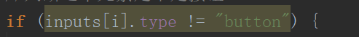

innerText 与 innerHtml的区别

innerText 打印标签之间的纯文本信息，会将标签过滤掉

如果使用innerText主要是设置文本的,设置标签内容,是没有标签的效果的

innerText可以获取标签中间的文本内容,但是标签中如果还有标签,那么最里面的标签的文本内容也能获取.---获取不到标签的,文本可以获取

innerHTML才是真正的获取标签中间的所有内容

innerHtml 打印标签之间的内容，包括标签和文本信息

innerHTML主要的作用是在标签中设置新的html标签内容,是有标签效果的

要设置标签内容,使用innerHTML,想要设置文本内容,innerText或者textContent,或者innerHTML,推荐用innerHTML

innerText和textContent区别

设置标签中的文本内容,应该使用textContent属性,谷歌,火狐支持,IE8不支持

设置标签中的文本内容,应该使用innerText属性,谷歌,火狐,IE8都支持

如果这个属性在浏览器中不支持,那么这个属性的类型是undefined

判断这个属性的类型 是不是undefined,就知道浏览器是否支持

兼容代码

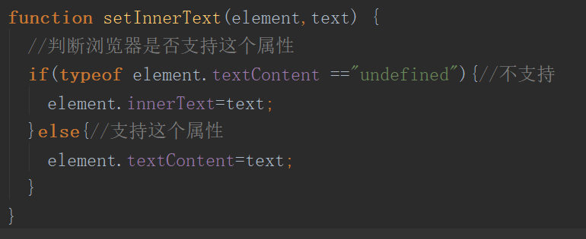

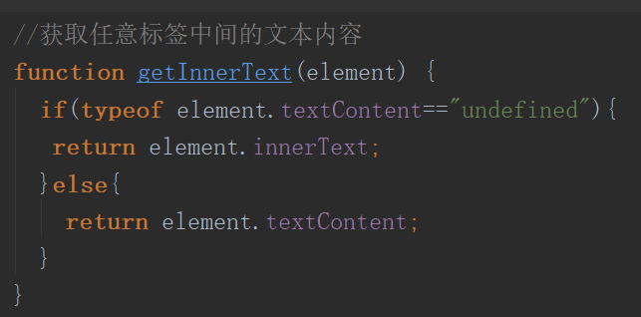

结论

如果想要(获取)标签及内容,使用innerHTML

如果想要设置标签,使用innerHTML

想要设置文本,用innerText,或者innerHTML,或者textContent

在表单标签中,如果属性和值只有一个,并且值是这个属性本身,那么在写js代码,DOM操作的时候,这个属性值,是布尔类型就可以了

my$("rad1").checked = true;

凡是css中这个属性是多个单词的写法,在js代码中DOM操作的时候.把-干掉,后面的单词的首字母大写即可

在js代码中DOM操作的时候,设置元素的类样式,不用class关键字,应该使用,className

编写历程

第一版

<input type="button" value="显示效果" onclick="alert('我被点了')" />

html代码中嵌入了js的代码,不方便后期的修改和维护

第二版

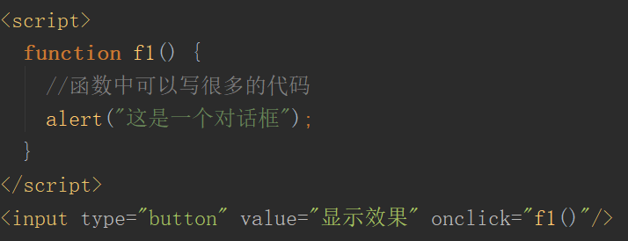

js代码很多,但是没有分离html和js该怎么做

第三版

开始分离html和js

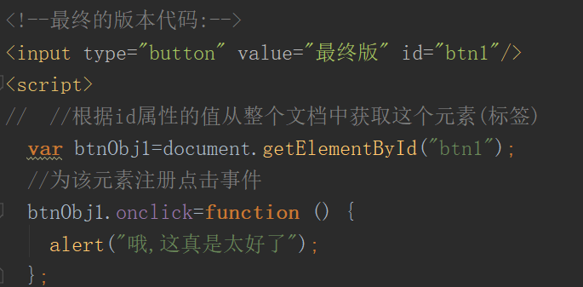

注意点

html标签中的id属性中存储的值是唯一的

id属性就像人的身份证号码一样,不能重复,页面中的唯一的标识

从文档中找到id值为btn的这个标签(元素)

document.getElementById("id属性的值");======>返回的是一个元素对象

根据id获取这个标签(元素)

对于input在script上边

先有按钮,才能获取,获取之后才能注册事件

this关键字

如果是在当前的元素的事件中使用this,那么this就是当前的对象

阻止超链接的默认的跳转:return false

第一种写法

<a href="http://www.baidu.com" onclick="alert('哎呀,我被点了'); return false">百度</a>

第二种写法

function f1() {

alert("哇塞,好漂亮哦");

return false;

}

第三种写法

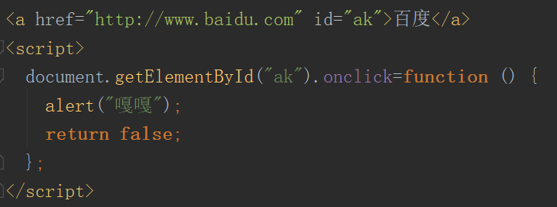

自定义属性

在html标签中添加的自定义属性,如果想要获取这个属性的值,需要使用getAttribute("自定义属性的名字")才能获取这个属性的值

设置自定义属性:setAttribute("属性的名字","属性的值");

获取自定义属性的值:getAttribute("属性的名字")

移除自定义属性

removeAttribute("属性的名字")

元素创建

1. document.write("标签的代码及内容");

document.write("<p>这是一个p</p>");

缺陷

如果是在页面加载完毕后,此时通过这种方式创建元素,那么页面上存在的所有的内容全部被干掉

2. 对象.innerHTML="标签及代码";

my$("dv").innerHTML="<p>窗前明月光,疑是地上霜,举头望明月,低头思故乡</p>";

3. document.createElement("标签的名字");

document.createElement("标签名字");对象

把元素追加到父级元素中

点击按钮,在div中创建一个p

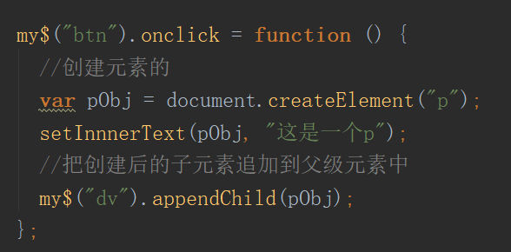

把新的子元素插入到第一个子元素的前面

my$("dv").insertBefore(obj,my$("dv").firstElementChild);

my$("dv").replaceChild();

移除父级元素中第一个子级元素

my$("dv").removeChild(my$("dv").firstElementChild);

点击按钮删除div中所有的子级元素，判断父级元素中有没有第一个子元素

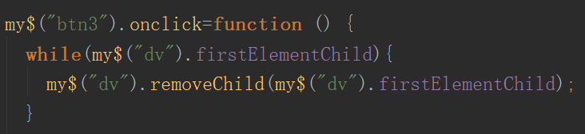

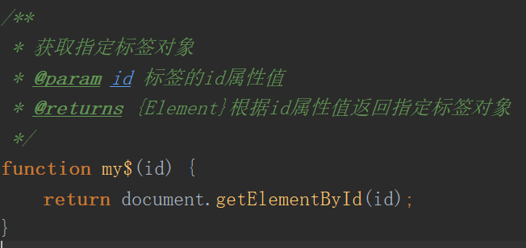

BOM

Browser Object Model 浏览器对象模型,操作浏览器

window

window.alert("您好啊");//以后不用,测试的时候使用

window.prompt("请输入帐号");

window.confirm("您确定退出吗");

加载事件

页面加载的时候,按钮还没出现,页面没有加载完毕

window.onload

只要页面加载完毕,这个事件就会触发

页面中所有的内容,标签,属性,文本,包括外部引入js文件

扩展事件

window.onbeforeunload

页面关闭之前触发的

扩展的事件

window.onunload

页面关闭后才触发的事件

location

window.location.hash

地址栏上#及后面的内容

window.location.host

主机名及端口号

window.location.hostname

主机名

window.location.pathname

文件的路径---相对路径

window.location.port

端口号

window.location.protocol

协议

window.location.search

搜索的内容

设置跳转的页面的地址

location.href="http://www.jd.com";

属性

location.assign("http://www.jd.com");

方法

location.reload();

重新加载--刷新

location.replace("http://www.jd.com");

没有历史记录

history

window.history.forward();

前进

window.history.back();

后退

navigator

window.navigator.userAgent

判断用户浏览器的类型

window.navigator.platform

判断浏览器所在的系统平台类型

定时器

循环定时

setInterval(）

参数1:函数

参数2:时间---毫秒---1000毫秒--1秒

返回值就是定时器的id值

结束

clearInterval(）

一次性的定时

setTimeout

参数1:函数

参数2:时间---1000毫秒---1秒

返回值:该定时器的id

结束

clearTimeout(timeId);

offset系列

offsetWidth:获取元素的宽

offsetHeight:获取元素的高

offsetLeft:获取元素距离左边位置的值

offsetTop:获取元素距离上面位置的值

ECMAScript

定义

是一门脚本语言

是一门解释性语言

是一门动态类型的语言

是一门基于对象的语言

注意点

1.在一对script的标签中有错误的js代码,那么该错误的代码后面的js代码不会执行

2.如果第一对的script标签中有错误,不会影响后面的script标签中的js代码执行

3.script的标签中可以写什么内容 type="text/javascript"是标准写法或者写language="JavaScript"都可以

但是,目前在我们的html页面中,type和language都可以省略,原因:html是遵循h5的标准

4.有可能会出现这种情况:script标签中可能同时出现type和language的写法

5.script标签在页面中可以出现多对

6.script标签一般是放在body的标签的最后的,有的时候会在head标签中,目前讲课的时候都在body标签的后面(body中的最后)

7.如果script标签是引入外部js文件的作用,那么这对标签中不要写任何的js代码,如果要写,重新写一对script标签,里面写代码

